\* Lưu ý : giao diện mớI phảI có đủ những thẻ để các ô nhập và tên như trong của ta hiện tạI còn lạI muốn thêm gì vào cho đẹp cũng được hạn chế sử dụng các thư viện khác ngoàI boostrap và tuyệt đốI không thêm những thông tin cần cung cấp dữ liệu .

Về phần viewer thì lấy luôn phần user còn admin chưa lm đủ time thì lm cung cấp tiếp sau .

- Đăng Nhập:

Đăng Ký:

- Thanh menu chung(logo vs 2 chức năng bên kia thôi):  
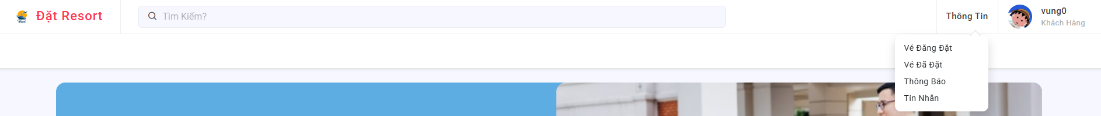

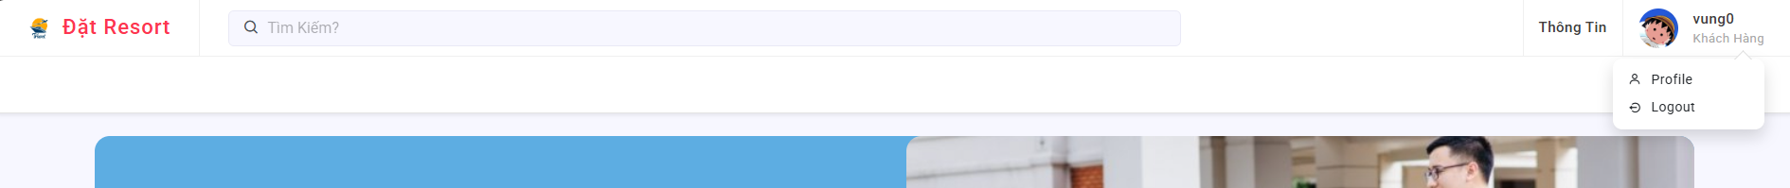

- trang chủ(ở chổ địa điểm bấm vào thi hiện tạI chỉ để 3 chổ là ĐN vs HN vs HCM thôi):

- trang xem chi tiết (cùng 1 trang như thiết kế tách rờI 3 cáI này cho rỏ ràng):

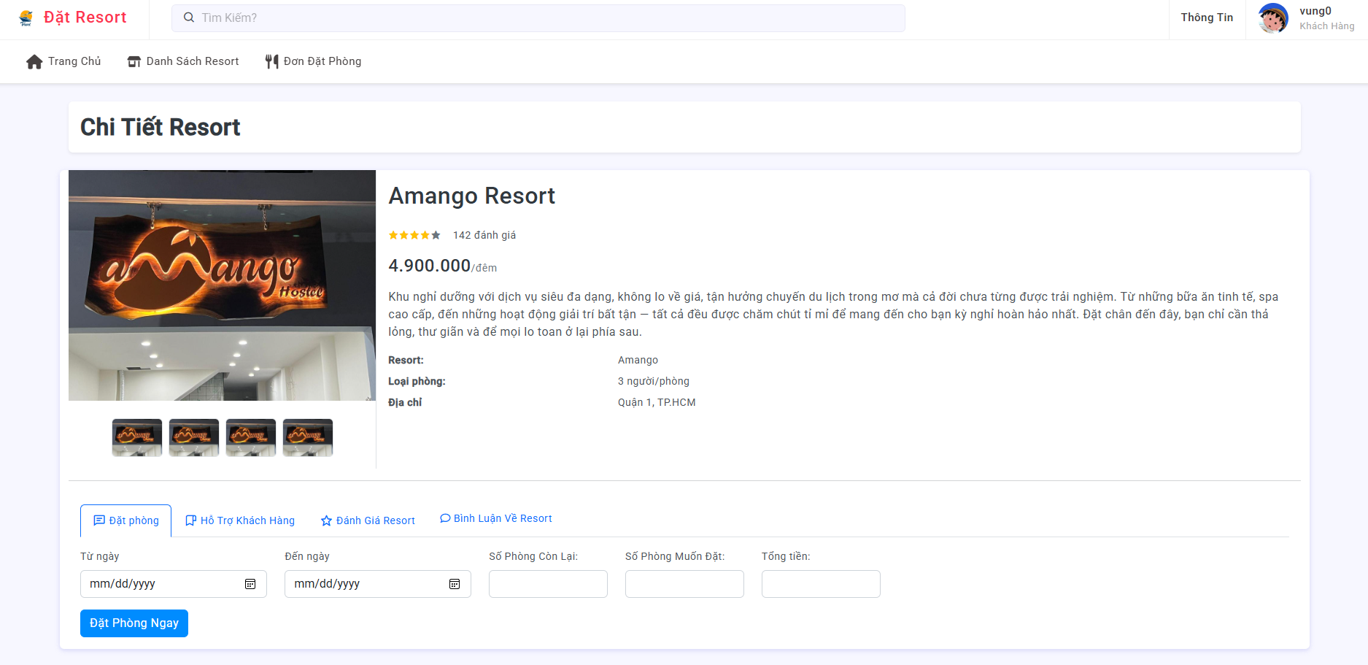

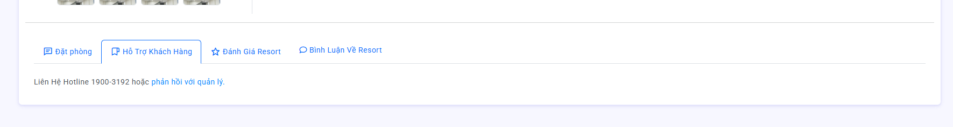

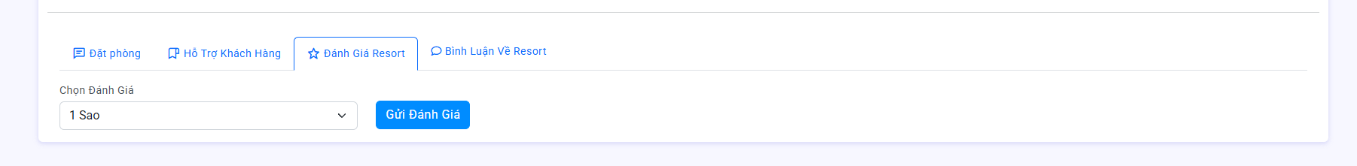

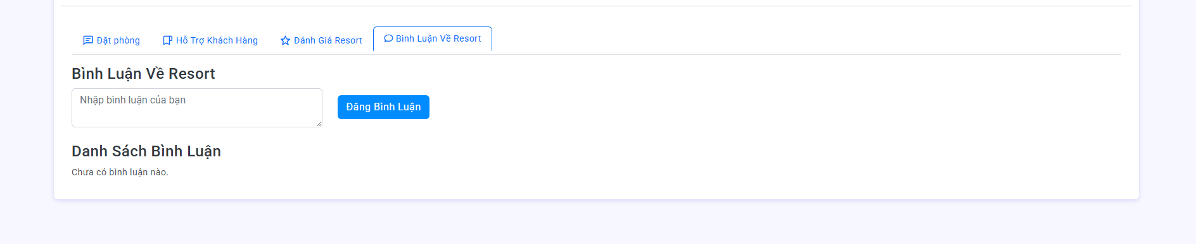

- Thanh Toán :  
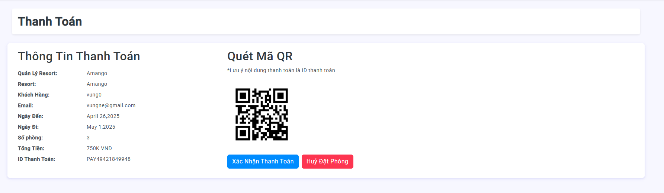- trang xem danh sách đặt phòng chưa đc xác nhận,

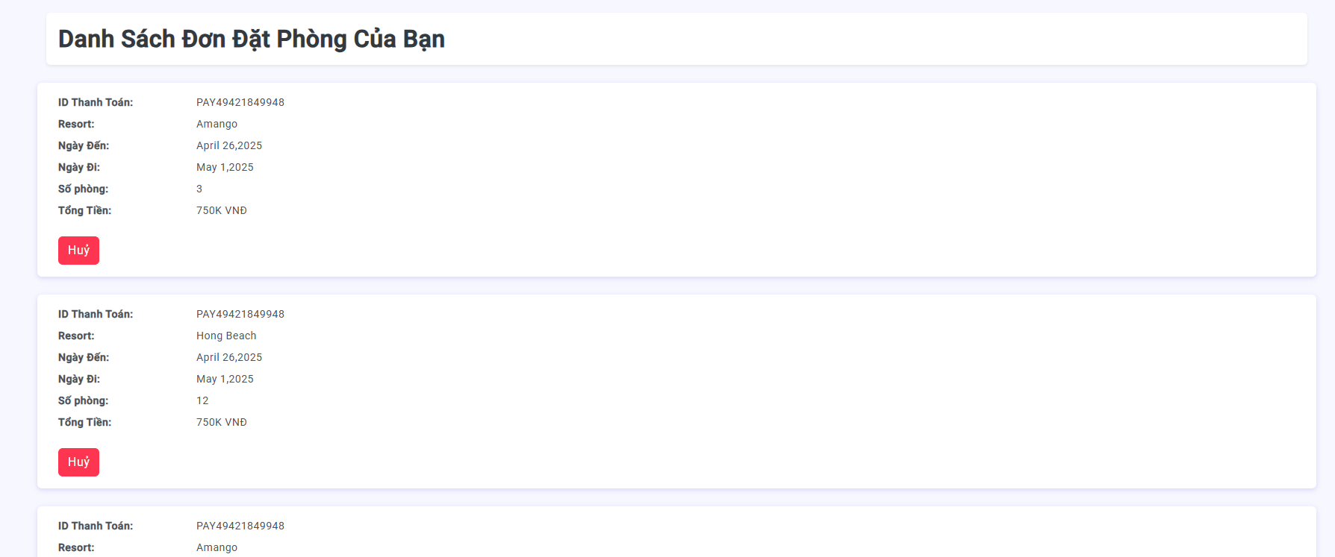  
  
trang xem vé đã đặt :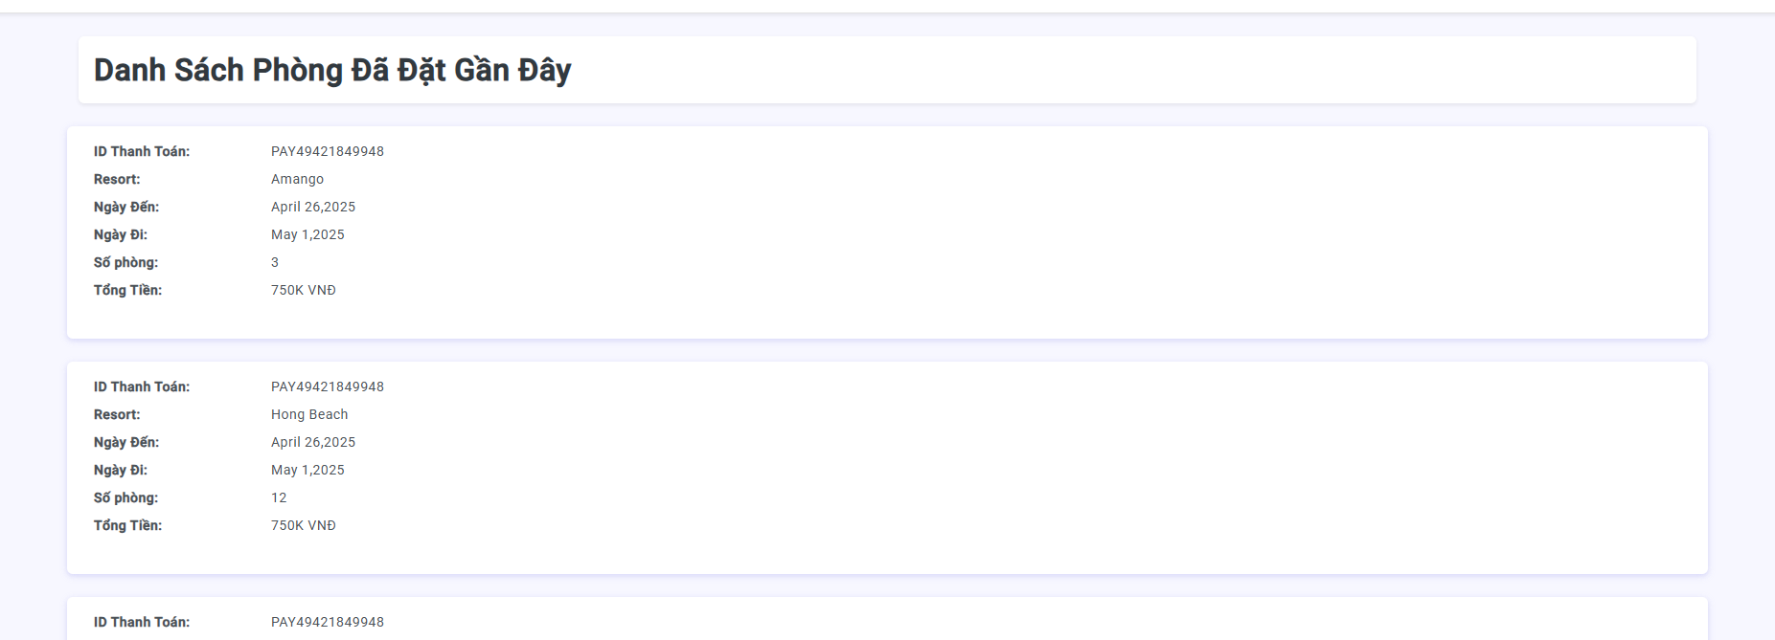  
trang thông báo :

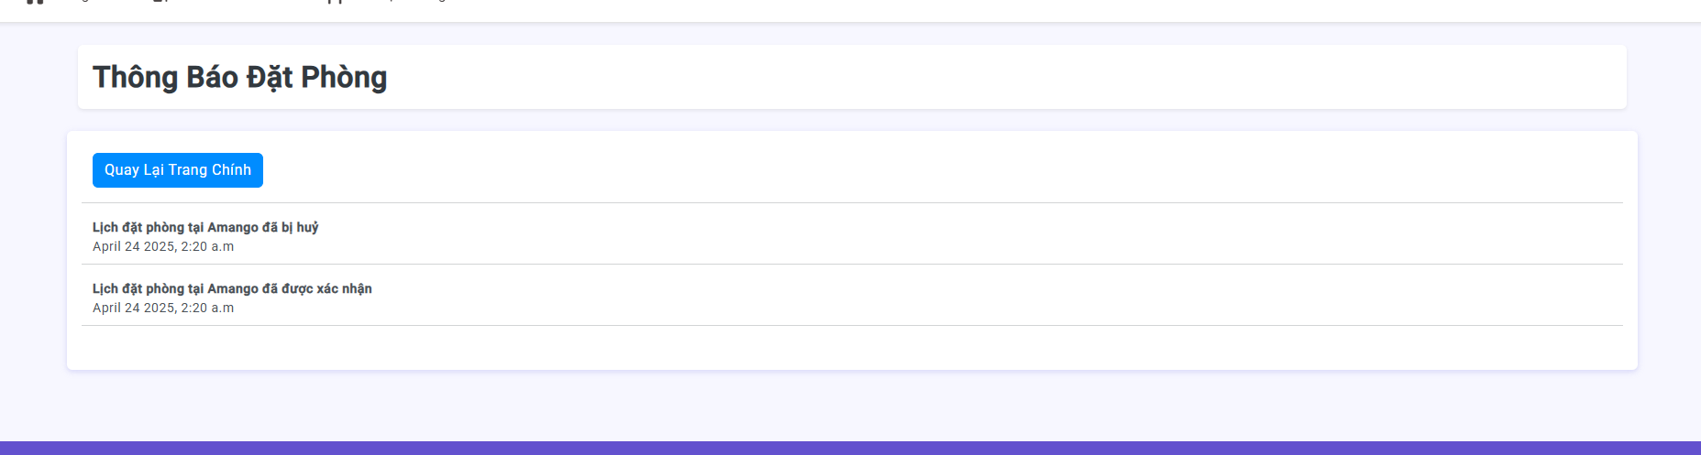

Trang hiển thị danh sách đã và đang nhắn tin hổ trợ từ các resort:

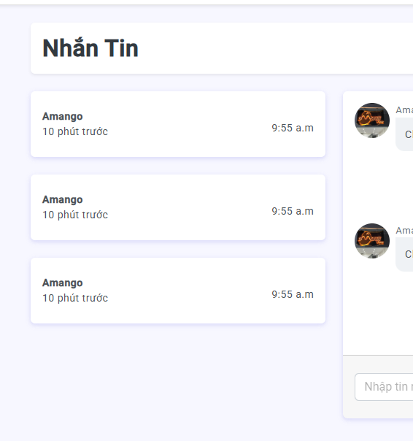

Trang chat của user đến resort:  
  
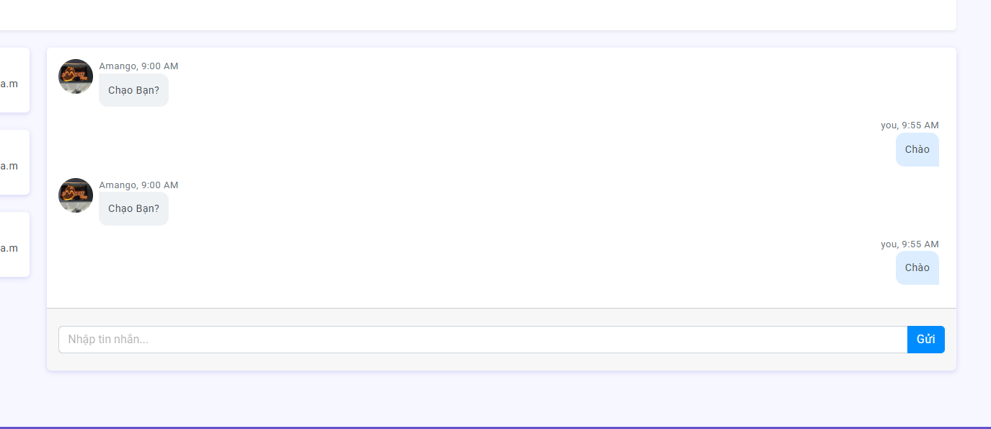

Trang thay đổI thông tin cá nhân:  
